1. Use the user's credentials we found in the previous section and find out the credentials for MySQL. Submit the credentials as the answer. (Format: <username>:<password>)

MySQL, cổng 3306, không thể truy cập công khai nên ta cần kết nối với máy chủ đích thông qua giao thức SSH vào tạo đường hầm đến dịch vụ mysql cổng 3306

Kết nối vào máy chủ đích thông qua giao thức SSH , xem các dịch vụ đang chạy bên trong máy chủ đích

```bash

ss -tulpn

```

Phát hiện cổng 3306 là cổng dành cho mysql đang hoạt động

Trên máy chủ tạo đường hầm đến cổng 3306

```bash

ssh -L 293:localhost:3306 [sam@10.129.76.171](mailto:sam@10.129.76.171)

```

Ta thử truy cập vào cổng 3306 của máy chủ đích thông qua url : localhost:3306

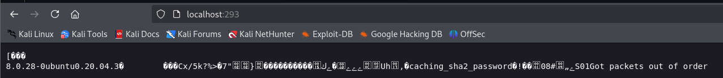

Sử dụng các username password trong link sau để tạo ra từ điển mysqlist.txt

<https://raw.githubusercontent.com/ihebski/DefaultCreds-cheat-sheet/main/DefaultCreds-Cheat-Sheet.csv>

Sau đó ta thử dụng hydra để vét cạn

```bash

hydra -C mysql_list.txt mysql://localhost:293

```

P/s : superdba:admin